Муниципальное бюджетное общеобразовательное учреждение
начальная общеобразовательная школа села Ленино имени Героя Советского Союза Степана Савельевича Гурьева Липецкого муниципального района Липецкой области

Конспект
непосредственно образовательной деятельности
по первоначальным основам грамоты
в старшей группе
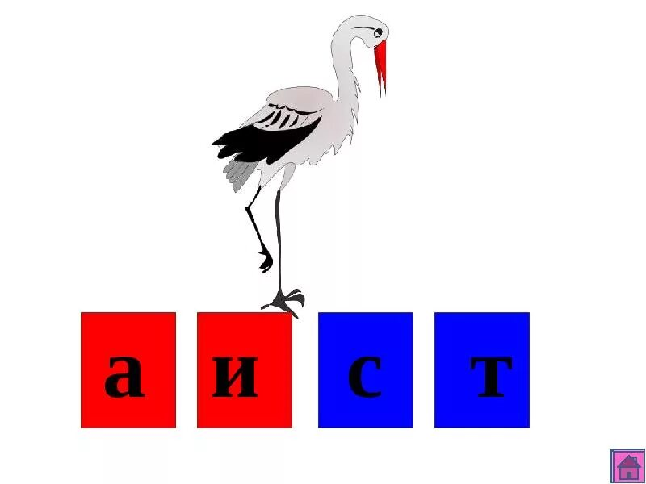

Подготовила: Гончарова Т. С.

Ленино
2022 г.
Цель: учить проводить звуковой анализ слова «АИСТ»
Задачи:
- Закреплять умение проводить звуковой анализ слов, различать гласные, твердые и мягкие согласные звуки;
- Закреплять знание о различительной роли звука;
- Учить называть слова с заданным звуком
- Развивать фонематический слух
Демонстрационный материал: картина-схема слова АИСТ; красные, синие и зеленые фишки (по 2штуки); указка; фишки или мелкие игрушки
Раздаточный материал: полоски с 4-мя клеточками; пеналы с красными, синими и зелеными фишками;
Ход НОД:
- Активизация
Давайте вспомним основное, пойдем от большого к маленькому:
- Всё что мы с вами говорим – это…. (РЕЧЬ)
- Речь состоит из…. (предложений)
Приведите пример
- Предложения состоят из…. (слов)
Приведите пример
- Слова состоят из… (слогов)
- Слоги состоят из…. (букв)
- Буквы мы…. (пишем и читаем)
- А звуки ….. (слышим и произносим)
- Звуки бывают…. (гласные и согласные)
-Что такое гласный звук? (Звук, который можно попеть, потянуть и воздуху во рту ничего не мешает)
-Фишкой какого цвета обозначаем? (красной)
-Что такое согласный звук? (Звук, при произнесение которого во рту воздух встречает преграды: язык, зубы, губы)
-Согласные звуки делятся на….. (твердые и мягкие)
-Фишками какого цвета обозначаем? (твердые – синим, мягкие - зеленым)
2. Игра «Отгадай, какой звук»
Воспитатель называет вразбивку твердые и мягкие согласные звуки. Дети поднимают на твердый согласный звук синюю фишку, на мягкий – зеленую.
- Звуковой анализ слова АИСТ.
Слово разбираем вместе. Посмотрите на картинку, кто на ней нарисован? (ответы детей). Это аист. Сегодня мы с вами будем разбирать слово аист.
Сколько звуков в слове аист? (4 звука). Пододвиньте к себе свои схемы.
Произнесите слово аист так, чтобы было слышно 1й звук (Аааааааист)
Какой первый звук? (А) Он гласный или согласный? (гласный) Почему? (его можно попеть, потянуть и воздуху во рту ничего не мешает) Какой фишкой обозначаем? (красной) Достаньте из пеналов фишку красного цвета и заселите в первый домик. (Один ребенок у доски, остальные у себя за столами)
Произнесите слово аист так, чтобы было слышно 2й звук. (Аииииииист)
Какой 2й звук в слове аист? (И) Он гласный или согласный? (гласный) Почему? (его можно попеть, потянуть и воздуху во рту ничего не мешает) Какой фишкой обозначаем? (красной) Достаньте из пеналов фишку красного цвета и заселите во второй домик. (Один ребенок у доски, остальные у себя за столами)
Произнесите слово аист так, чтобы было слышно 3й звук. (Аиссссссст)
Какой 3й звук в слове аист? (С) Он гласный или согласный? (Согласный) Почему? (его можно потянуть, но воздух во рту встречает преграду – зубы и язык) Он согласный твёрдый или согласный мягкий? (согласный твердый) Какой фишкой обозначаем? (синей) Достаньте из пеналов фишку синего цвета и заселите в третий домик домик. (Один ребенок у доски, остальные у себя за столами)
Произнесите слово аист так, чтобы было слышно 4й звук. (Аистттт) Какой 3й звук в слове аист? (Т) Он гласный или согласный? (Согласный) Почему? (его можно потянуть, но воздух во рту встречает преграду – зубы и язык) Он согласный твёрдый или согласный мягкий? (согласный твердый) Какой фишкой обозначаем? (синей) Достаньте из пеналов фишку синего цвета и заселите в четвертый домик. (Один ребенок у доски, остальные у себя за столами)
После звукового анализа слова воспитатель задает вопросы по его составу: «Какие гласные звуки в слове аист? Какие согласные? Это твердые или мягкие согласные? Назовите мягкую пару звука Т. Сколько всего звуков в слове?»
Воспитатель обращает внимание на то, что в слове аист сначала идут два гласных, а затем два согласных звука. Дети отмечают, что таких слов они еще не разбирали.
- Физкультминутка.
Дети должны показывать части тела в соответствии с текстом стихотворения:
Вот со звуком [л] слова:
Лоб, затылок, голова,
Кулаки, ладошки, локти
Звука Л нет в слове ногти
Глазки, тело и лопатки
Звука Л нет в слове пятки
- Игра с заданиями.
- Вызвать звуки «и», «т», «с», «а». (Распределить звуки между детьми)
- Подозвать 2й согласный, 1й согласный, 2й гласный, 1й гласный
- Подозвать 3й, 2й, 4й, 1й звуки слова.
Задания играющим дают дети.
Дети убирают фишки: «т», «и», «с». Какой звук остался? (а)
- Здание на внимание.
Воспитатель зачитывает стишок, в котором «заблудился» звук:
Синеет море перед нами,
Летают майки над волнами.
Дети отмечают, что нужно было сказать не майки, а чайки. «Заблудился» звук «ч».
- Игра «Назови слова».
Дети вспоминают слова – названия животных или птиц, в которых есть звук «С» или «С » (лось, сова, гусь, лиса, соловей, синица, собака, сокол, рысь, слон и т.д.) За каждое правильно названное слово ребенок получает фишку. В конце игры определяется победитель по количеству фишек.
На этом наше занятие закончено. Все молодцы!

